Об утверждении Регламента государственной услуги "Регистрация договора залога права недропользования на разведку, добычу общераспространенных полезных ископаемых"
Утративший силу
Постановление акимата города Астаны от 2 мая 2018 года № 205-701. Зарегистрировано Департаментом юстиции города Астаны 18 мая 2018 года № 1175. Утратило силу постановлением акимата города Нур-Султана от 25 июня 2020 года № 205-1283.
Сноска. Утратило силу постановлением акимата города Нур-Султана от 25.06.2020 № 205-1283 (вводится в действие со дня его первого официального опубликования).
В соответствии с законами Республики Казахстан от 23 января 2001 года "О местном государственном управлении и самоуправлении в Республике Казахстан", от 15 апреля 2013 года "О государственных услугах", акимат города Астаны ПОСТАНОВЛЯЕТ:
1. Утвердить прилагаемый Регламент государственной услуги "Регистрация договора залога права недропользования на разведку, добычу общераспространенных полезных ископаемых".
2. Руководителю Государственного учреждения "Управление охраны окружающей среды и природопользования города Астаны" в установленном законодательством Республики Казахстан порядке обеспечить:
1) государственную регистрацию настоящего постановления в территориальном органе юстиции;
2) направление копии настоящего постановления в течение десяти календарных дней со дня государственной регистрации в бумажном и электронном виде на казахском и русском языках в Республиканское государственное предприятие на праве хозяйственного ведения "Республиканский центр правовой информации Министерства юстиции Республики Казахстан" для официального опубликования и включения в Эталонный контрольный банк нормативных правовых актов Республики Казахстан;
3) в течение десяти календарных дней после государственной регистрации настоящего постановления направление его копии для официального опубликования в периодических печатных изданиях, распространяемых на территории города Астаны;
4) размещение настоящего постановления на интернет-ресурсе акимата города Астаны после его официального опубликования;
5) в течение десяти рабочих дней после государственной регистрации настоящего постановления представление в территориальный орган юстиции сведений об исполнении мероприятий, предусмотренных подпунктами 1), 2), 3) и 4) настоящего пункта.
3. Контроль за исполнением настоящего постановления возложить на заместителя акима города Астаны Айтмухаметова К.К.
4. Настоящее постановление вводится в действие по истечении десяти календарных дней после дня его первого официального опубликования.
Аким города Астаны | А. Исекешев
Утвержден
постановлением акимата
города Астаны
от 2 мая 2018 года № 205-701
Регламент государственной услуги
"Регистрация договора залога права недропользования на разведку, добычу общераспространенных полезных ископаемых"
1. Общие положения
1. Государственная услуга "Регистрация договора залога права недропользования на разведку, добычу общераспространенных полезных ископаемых" (далее – государственная услуга) оказывается уполномоченным органом акимата города Астаны – Государственным учреждением "Управление охраны окружающей среды и природопользования города Астаны" (далее – услугодатель) на основании стандарта государственной услуги "Регистрация договора залога права недропользования на разведку, добычу общераспространенных полезных ископаемых" (далее – Стандарт), утвержденного приказом Министра по инвестициям и развитию Республики Казахстан от 28 апреля 2015 года № 521 "Об утверждении стандартов государственных услуг в сфере недропользования, за исключением углеводородного сырья, а также угля и урана" (зарегистрирован в Реестре государственной регистрации нормативных правовых актов за № 11606).
Прием заявлений и выдача результата оказания государственной услуги осуществляются через:
1) канцелярию услугодателя;
2) некоммерческое акционерное общество "Государственная корпорация "Правительство для граждан" (далее – Государственная корпорация);
3) веб-портал "электронного правительства" (далее – портал).
2. Форма оказания государственной услуги: бумажная и электронная (частично автоматизированная).
3. Результат оказания государственной услуги – свидетельство о регистрации договора залога права недропользования (далее – свидетельство) по форме согласно приложению 1 к Стандарту, либо мотивированный отказ.
Форма предоставления результата оказания государственной услуги: электронная и бумажная.
Государственная услуга оказывается бесплатно: физическим и юридическим лицам (далее – услугополучатель).
2. Описание порядка действий структурных подразделений (работников) услугодателя в процессе оказания государственной услуги
4. Основанием для начала процедуры (действия) по оказанию государственной услуги является представление заявления и документов услугополучателя услугодателю, предусмотренных в пункте 9 Стандарта.
5. Содержание каждой процедуры (действия), входящей в состав процесса оказания государственной услуги, длительность его выполнения:
1) принятие и регистрация документов сотрудником канцелярии услугодателя, а также при обращении на портал – в течение 15 (пятнадцати) минут (в день подачи документа).
Результат – принятие документов сотрудником канцелярии услугодателя;
2) определение руководством руководителя структурного подразделения услугодателя – в течение 1 (одного) часа (в день подачи документа).
Результат – резолюция руководства услугодателя по определению руководителя структурного подразделения услугодателя;
3) определение ответственного исполнителя руководителем структурного подразделения услугодателя – в течение 1 (одного) часа (в день подачи документа).
Результат – определение ответственного исполнителя руководителем структурного подразделения услугодателя;
4) оформление проекта свидетельства ответственным исполнителем услугодателя – в течение 3 (трех) рабочих дней.
Результат – оформление проекта свидетельства ответственным исполнителем услугодателя;
5) визирование проекта свидетельства руководителем структурного подразделения услугодателя – в течение 1 (одного) часа (в день выдачи документа).
Результат – визирование проекта свидетельства руководителем структурного подразделения услугодателя;
6) подписание свидетельства руководством услугодателя – в течение 1 (одного) часа (в день выдачи документа).
Результат – подписание свидетельства руководством услугодателя;
7) заверение ответственным исполнителем услугодателя свидетельства печатью, регистрация в журнале и направление для выдачи услугополучателю в канцелярию услугодателя – в течение 1 (одного) часа (в день выдачи документа).
Результат – заверение ответственным исполнителем услугодателя свидетельства печатью, регистрация в журнале и направление для выдачи услугополучателю в канцелярию услугодателя;
8) выдача услугополучателю сотрудником канцелярии услугодателя свидетельства – в течение 15 (пятнадцати) минут (в день выдачи документа).
Результат – выдача услугополучателю сотрудником канцелярии услугодателя свидетельства.
В случае обращения услугополучателя за получением акта на бумажном носителе результат оказания государственной услуги оформляется в электронном формате, распечатывается и заверяется печатью и подписью уполномоченного лица.
На портале результат оказания государственной услуги направляется услугополучателю в "личный кабинет" в форме электронного документа, подписанного электронной цифровой подписью (далее – ЭЦП) уполномоченного лица услугодателя.
3. Описание порядка взаимодействия структурных подразделений (работников) услугодателя в процессе оказания государственной услуги
6. Перечень структурных подразделений (работников) услугодателя, которые участвуют в процессе оказания государственной услуги:
1) сотрудник канцелярии услугодателя;
2) руководство услугодателя;
3) руководитель структурного подразделения услугодателя;
4) ответственный исполнитель структурного подразделения услугодателя.
7. Описание последовательности процедур (действий) между структурными подразделениями (работниками) услугодателя с указанием длительности каждой процедуры (действия):
1) принятие и регистрация сотрудником канцелярии услугодателя документов услугополучателя и направление руководству услугодателя – в течение 15 (пятнадцати) минут (в день подачи документа);
2) документы услугополучателя с резолюцией руководства услугодателя направляются в ответственное структурное подразделение услугодателя – в течение 1 (одного) часа (в день подачи документа);
3) руководитель структурного подразделения услугодателя определяет ответственного исполнителя услугодателя для рассмотрения принятых документов услугополучателя – в течение 1 (одного) часа (в день подачи документа);
4) ответственный исполнитель услугодателя рассматривает представленные документы услугополучателя на соответствие пункту 9 Стандарта и оформляет проект свидетельства – в течение 3 (трех) рабочих дней;
5) проект свидетельства визируется руководителем структурного подразделения услугодателя – в течение 1 (одного) часа (в день выдачи документа);
6) свидетельство подписывается руководством услугодателя – в течение 1 (одного) часа (в день выдачи документа);
7) ответственный исполнитель услугодателя заверяет свидетельство печатью, регистрирует в журнале и направляет для выдачи услугополучателю в канцелярию услугодателя – в течение 1 (одного) часа (в день выдачи документа);
8) сотрудник канцелярии услугодателя выдает свидетельство услугополучателю – в течение 15 (пятнадцати) минут (в день выдачи документа).
4. Описание порядка взаимодействия с Государственной корпорацией "Правительство для граждан" и (или) иными услугодателями, а также порядка использования информационных систем в процессе оказания государственной услуги
8. Для получения государственной услуги услугополучатель представляет в Государственную корпорацию заявление и необходимые документы, указанные в пункте 9 Стандарта.
9. Сведения о документах, удостоверяющих личность услугополучателя, о государственной регистрации (перерегистрации) юридического лица, содержащиеся в государственных информационных системах, услугодатель получает из соответствующих государственных информационных систем в форме электронных документов, удостоверенных ЭЦП уполномоченных лиц государственных органов.
10. Описание порядка обращения в Государственную корпорацию с указанием каждой процедуры (действия) оказания государственной услуги:
1) процесс 1–работник Государственной корпорации сверяет подлинность оригиналов с воспроизведенными электронными копиями документов, после чего возвращает оригиналы услугополучателю, направляет услугодателю для исполнения, принятые документы проходят регистрацию сотрудником канцелярии услугодателя, направляются руководству услугодателя – в течение 15(пятнадцати) минут;
при обращении в Государственную корпорацию день приема документов не входит в срок оказания государственной услуги;
2) процесс 2– определение руководством руководителя структурного подразделения услугодателя – в течение 1 (одного) часа;
3) процесс 3 – определение ответственного исполнителя руководителем структурного подразделения услугодателя – в течение 1 (одного) часа;
4) процесс 4 – ответственный исполнитель услугодателя оформляет свидетельство – в течение 4 (четырех) рабочих дней;
5) процесс 5 – визирование проекта свидетельства руководителем структурного подразделения услугодателя – в течение 1(одного) часа;
6) процесс 6 – подписание свидетельства руководством услугодателя – в течение 1 (одного) часа;
7) процесс 7 – заверение ответственным исполнителем услугодателя свидетельства печатью, регистрация в журнале и направление для выдачи услугополучателю – в течение 1(одного) часа;
8) процесс 8 – сотрудник канцелярии услугодателя передает результат оказания государственной услуги работнику Государственной корпорации, который выдает свидетельство услугополучателю – в течение 15(пятнадцати) минут.
Функциональное взаимодействие информационных систем, задействованных при оказании государственной услуги через Государственную корпорацию, приведены в диаграмме согласно приложению 1 к Регламенту.
11. Подробное описание последовательности процедур (действий), взаимодействий структурных подразделений (работников) услугодателя в процессе оказания государственной услуги отражается в справочнике бизнес- процессов оказания государственной услуги согласно приложению 2 к Регламенту.
Приложение 1
к Регламенту государственной
услуги "Регистрация договора
залога права недропользования
на разведку, добычу
общераспространенных
полезных ископаемых"
Диаграмма функционального взаимодействия информационных систем, задействованных при оказании государственной услуги через Государственную корпорацию

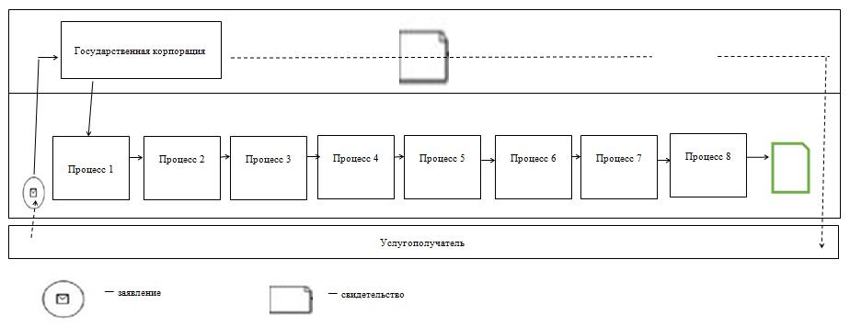

Приложение 2
к Регламенту государственной
услуги "Регистрация договора
залога права недропользования
на разведку, добычу
общераспространенных
полезных ископаемых"
Справочник бизнес-процессов при оказании государственной услуги

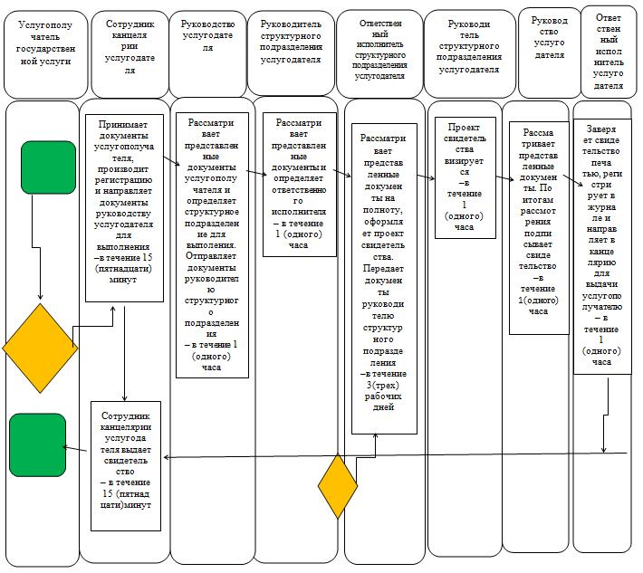

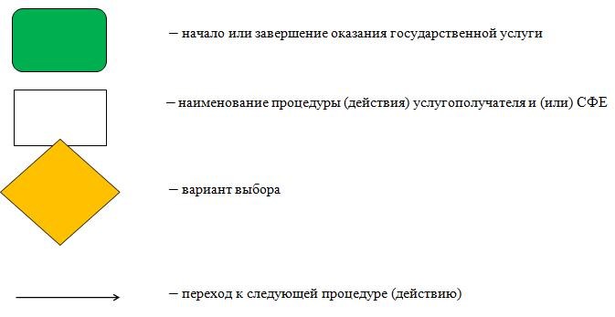

© 2012. РГП на ПХВ «Институт законодательства и правовой информации Республики Казахстан» Министерства юстиции Республики Казахстан

